Работаем по методике Юлианы Шевченко «Школа этикета»

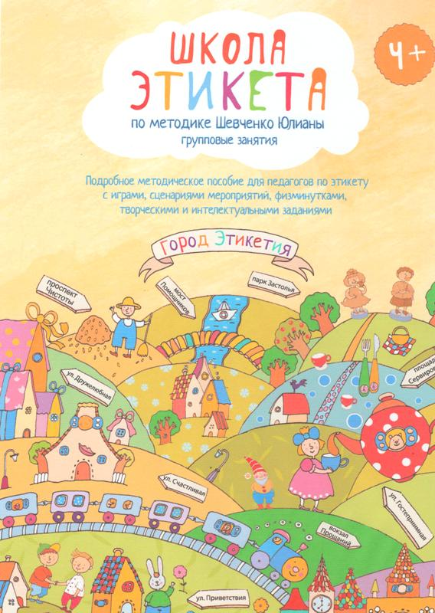
Одним из приоритетных направлений в работе детского сада является формирование норм поведенческой культуры воспитанников посредством изучения основ этикета.
С 2016 – 2017 учебного года педагоги ДОО в практике своей работы используют запатентованную методику эстетического воспитания и обучения этикету детей дошкольного возраста. Автор методики обучения детей красивым манерам «Школа этикета» - Юлиана Шевченко. С 2006 года она занимается изучением этой области и результатом накопленного опыта в вопросе эстетического воспитания малышей стал международный проект «Школа этикета Шевченко Юлианы».
Чтобы занятия с дошколятами стали не только полезными, но и увлекательными, в разработанное автором пособие включены игры, тематические вечеринки и мастер-классы, приготовлены волшебные письма, много интересной и красочной атрибутики.
Методика заключается в том, что ребенок с самого раннего возраста вовлекается в сказочную и игровую форму общения, направленную на формирование хороших привычек, красивых манер и внутренних качеств. За малышами наблюдают любимые сказочные герои, которые поощряют хорошие поступки ребенка и огорчаются плохим. Дети путешествуют по городу Этикетия, получают послания в волшебный почтовый ящик от его жителей, с удовольствием выполняют задания. В игре дети получают ответы на вопросы: зачем чистить зубы, почему нельзя есть много сладкого или обижать животных, чем хороша дружба и чем могут закончиться постоянные капризы. А использование красивой атрибутики и аксессуаров вызывает у детей желание сделать уютным и красивым свое окружение, прививает интерес к эстетике. Кроме этого программа позволяет раскрыть творческие способности ребенка, развить фантазию и воображение.
Работая по методике «Школа этикета», педагоги СП ГБОУ гимназии «ОЦ «Гармония» г.о. Отрадный, «Детский сад №12» дополняют содержание программы: разработаны конспекты непосредственно образовательной деятельности и мастер-классов по теме «Этикет», составлена коллекция дидактических настольно-печатных игр, оформлен демонстрационный материал.
С 2017 - 2018 учебного года содержание части ООП ДОО, формируемой участниками образовательных отношений, дополняет содержание Программы в области социально-коммуникативного развития детей посредством решения задачи формирования представлений о нормах и правилах поведения у детей дошкольного возраста, воспитания культуры поведения дошкольников на основе этикетных правил в рамках реализация программы «Школа этикета». Программа «Школа этикета» реализуется в средних группах ДОО.
Учебно-тематический план непосредственно образовательной деятельности по программе «Школа этикета»
в средних группах детского сада

Дата | Тема занятий | Раздел программы | Количество часов
 |  |  | теорит. | практич
сентябрь | Занятие 1. «Знакомство» | Уроки этикета для детей на тему «Культура общения» | - | 1
 | Занятие 2. «Приветствие» |  | - | 1
 | Занятие 3. «Прощание» |  | - | 1
 | Занятие 4. «Вежливые слова. Игра «Вежливые фанты» |  | - | 1
октябрь | Занятие 5. «Чистота и личная гигиена» | Уроки этикета для детей на тему «Чистота и порядок» | - | 1
 | Занятие 6. «Микробы и бактерии» |  | - | 1
 | Занятие 7. Мастер-класс «Веселое умывание». |  | - | 1
 | Занятие 8. Мастер-класс «Чистенькие зубки». |  | - | 1
ноябрь | Занятие 9. «Порядок и внешний вид» |  | - | 1
 | Занятие 10. Мастер-класс «Встречают по одежке». |  | - | 1
 | Занятие 11. «Закрепляющая игра-викторина «Чистота и порядок» |  | - | 1
 | Занятие 12. «Сервировка стола» | Уроки этикета для детей на тему «Столовый этикет» | - | 1
декабрь | Занятие 13. Мастер-класс «Складываем салфетку». |  | - | 1
 | Занятие 14. «Поведение за столом» |  | - | 1
 | Занятие 15. «Что, чем и как едят. Учимся пользоваться столовыми приборами: эксперименты». |  | - | 1
 | Занятие 16. Мастер-класс «Праздничное оформление чайного стола». |  | - | 1
январь | Занятие 17. «Поведение в гостях» | Уроки этикета для детей на тему «Хорошие манеры» | - | 1
 | Занятие 18. «Гостеприимство» |  | - | 1
 | Занятие 19. Вручение и получение подарков. |  | - | 1
февраль | Занятие 20. Мастер-класс «Оформление подарков». |  | - | 1
 | Занятие 21. Мастер-класс «Вам букет». |  | - | 1
 | Занятие 22. Мастер-класс «Поздравительная открытка». |  | - | 1
 | Занятие 23. Мастер-класс «Игры для гостей». |  | - | 1
март | Занятие 24. Сюжетная игра «Хорошие манеры». |  | - | 1
 | Занятие 25. «Я и моя семья» | Уроки этикета для детей на тему «Мама, папа, я – дружная семья» | - | 1
 | Занятие 26. Мастер-класс «Составляем родовое дерево». |  | - | 1
 | Занятие 27. «Маленькие помощники» |  | - | 1
апрель | Занятие 28. Квест «Генеральная уборка». |  | - | 1
 | Занятие 29. «Мы по улице пойдем» | Уроки этикета для детей на тему «Соблюдение этикета в общественных местах» | - | 1
 | Занятие 30. Мы едем, едем, едем…» |  | - | 1
 | Занятие 31. «Вежливые покупатели» |  | - | 1
май | Занятие 32. «Идем в театр» |  | - | 1
 | Занятие 33. «Вежливость – закон для всех» |  | - | 1
 | Занятие 34. Проведение мероприятия совместно с родителями «Выпускной бал в Школе этикета». |  | - | 1

